Подсказки по истории
Ассоциации

Как запомнить время разных архитектурных стилей?
Петр I - классицизм
Елизавета Петровна - барокко
Екатерина II, Павел I – классицизм
Александр I – ампир
Николай I – русско - византийский стиль

Александр II, Александр III – эклектика, модерн

Николай II - модерн

В первую мировую войну
в четные года - события развиваются более - менее хорошо (1914г.- воюем на чужой территории, 1916г. – Брусиловский прорыв, 1918 – мир).
В нечетные года – плохо (1915г. – оставили Польшу и Галицию, 1917г. – 2 неудачных наступления).

Реформы госуправления

XVI XVII XIX
Иван Грозный – ПетрI – АлександрI
↕ ↕ ↕
Приказы – коллегии - министерства

Формы земельной собственности

c IXв. с XIVв. 1714г.
Вотчина + поместье ═ имение

Названия юридических документов
XII в. до XVв. до XVII в. до XIX

Русская правда Судебник Уложение Свод

Как запомнить лидеров различных революционных движений?☺

У Лаврова лавровый венок на голове он выступает с речью – пропагандист
Ткачев - паук ткет паутину – заговорщик
Бакунин – бунтарь

На что похоже Каспийское море на карте?☺
На шахматного коня.
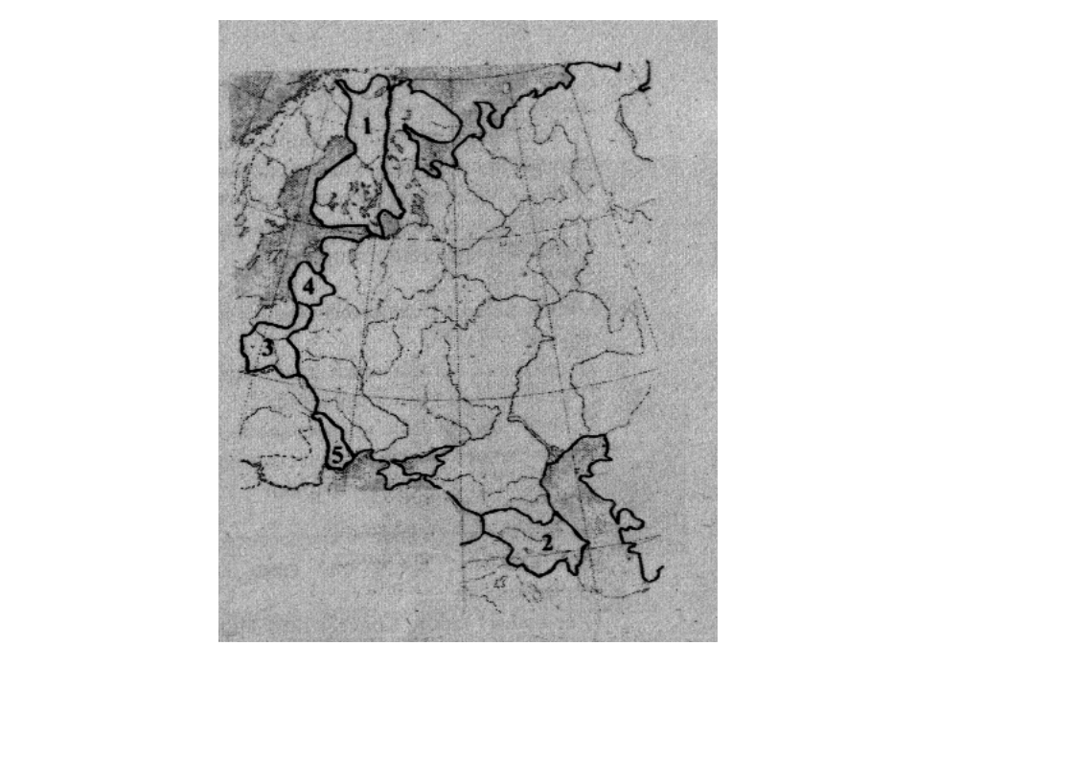
Что общего у Сталоне и автора «Домостроя»?
Имя Сильвестр

Где жил Робин Гуд? В Шервудском лесу.
Кто архитектор Исторического музея на Красной площади?
Шервуд.

Подсказки

Первая мировая война
ГАИ и ФАРа (страны - участники воющих блоков)
Германия, Австро - Венгрия, Италия. ↔ Франция, Англия, Россия.

Гражданская война

ЮДЕНИЧ Север
.Петербург

.Москва Колчак
Запад Восток

Деникин

Юг

Три главных битвы Великой Отечественной войны
(МСК) Москва – Сталинград - Курск
М С К
1941 - 1942 - 1943

30.IX - 5.XII – 20.IV 17.VII- 19. XI - 2.II 5.VII – 23.VIII

Важнейшие конференции Великой Отечественной войны
(ТЯП) Тегеран-Ялта-Потсдам
Т Я П
1943 XI II 1945 VII-VIII

Распад СССР
С Новым годом!
(СНГ) Содружество Независимых Государств
XII. 1991

